Relación 3
1. . Queremos crear una base de datos para gestionar los residuos de una determinada compañía. Los datos son los siguientes:
- Tenemos una base de datos de empresas de las que tenemos el NIF, el nombre, la ciudad y la actividad que realiza.
- Cada empresa generará un tipo de residuos, de los que queremos saber la cantidad y queremos identificarlos de alguna manera.
- Los residuos están compuestos por una serie de constituyentes, identificados únicamente por un código, y del que necesitamos saber el nombre

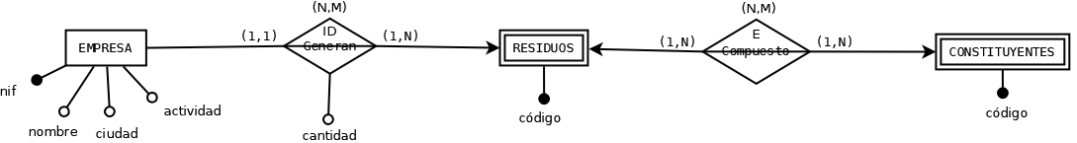

2. En una consulta médica, se quieren almacenar las dietas que se le realizan a los pacientes. La información que necesitamos para ello es:
- Del paciente, necesitaremos el DNI, el número de la seguridad social, el nombre, los apellidos, el peso, la talla, la dirección y el historial médico.
- De la dieta, necesitaremos el código de dieta, la fecha de inicio y la información concerniente a la dieta en sí.
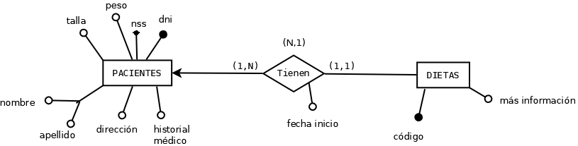

3. Queremos organizar en una base de datos el material que tiene diversas empresas. Cada empresa tiene una serie de almacenes distribuidos por la ciudad donde guardará dicho material. Haz los supuestos que consideres necesarios para crear una base de datos que gestione dicha información.
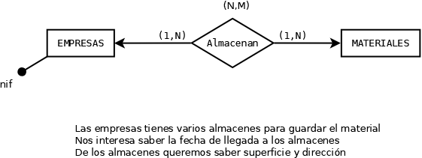

4. Queremos hacer una base de datos para la cría de ganado. En ella almacenaremos información de los animales en sí, así como de sus progenitores, con la finalidad de poder consultar sus datos a la hora de cruzar animales para mejorar la raza. Realiza los supuestos que creas necesarios y realiza el modelado de la base de datos.
